جامعة الأنبار
كلية الإدارة و الاقتصاد
المكتب الاستشاري الإداري والاقتصادي

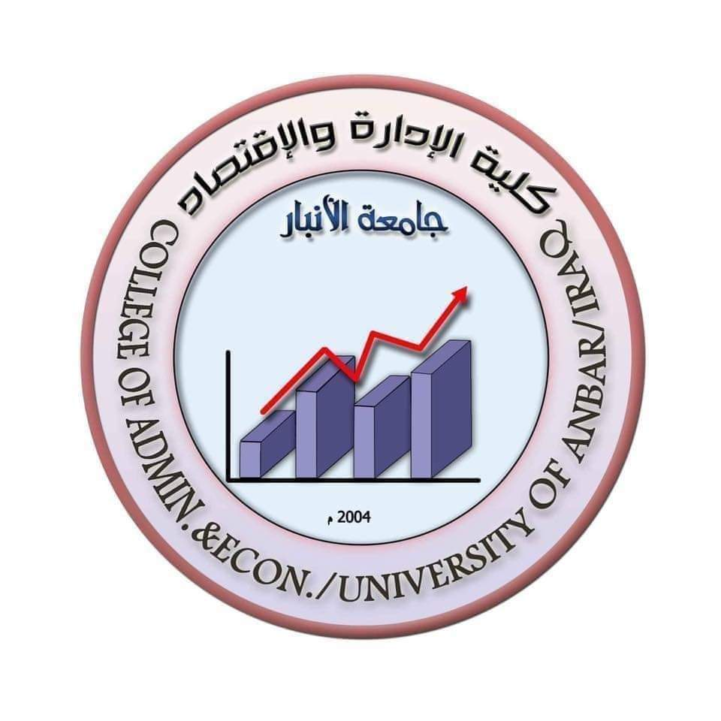

رئيس المكتب الاستشاري الإداري والاقتصادي
أ.م.د. فائز هليل سريح
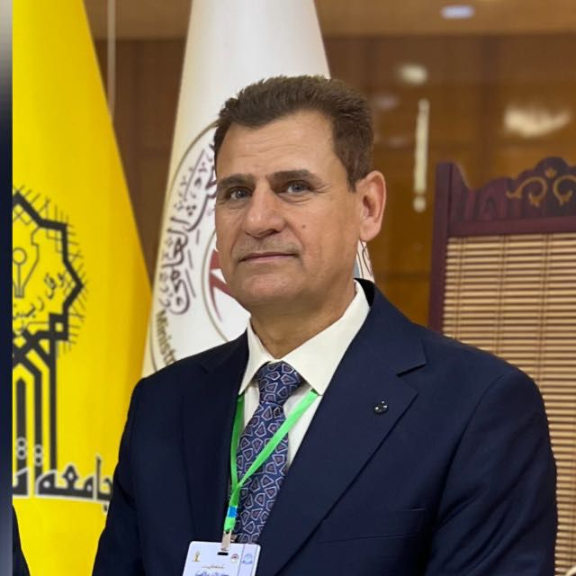

اعضاء المكتب الاستشاري الاداري والاقتصادي

- أ.م.د. عمار عبد الهادي شلال
- أ.م.د. بلال كامل عودة
- م.د. عمر قيس جميل
- أ.م. طارق طعمة عطية

الرسالة والرؤية والأهداف

الرسالة

تقديم خدمات في مختلف المجالات الادارية والاقتصادية والمحاسبية والاحصائية على مستوى عالي من الجودة وتنمية المهارات بمهنية عالية.

الرؤية

المساهمة في تطوير العمل الاستشاري في كافة مجالاته ( الاداري, الاقتصادي, المحاسبي, الاحصائي) من خلال اعتماد الاسس الصحيحة وبما يتوافق مع المعايير العالمية الحديثة.

أهداف المكتب

- تقديم الاستشارات والخدمات والخبرات الادارية والاقتصادية والمحاسبية الى دوائر الدولة والقطاع الخاص.
- تبادل الخبرات مع المكاتب المشابه والجهات ذات العلاقة داخل العراق وخارجه.
- اقامة الدورات التدريبية لموظفي الدولة والقطاع الخاص وفق احتياجاتها.
- اجراء التحليلات الاحصائية للبحوث العلمية.
- اعداد دراسة الجدوى للمشاريع الاقتصادية الجديدة والقائمة لكي تقوم على اسس علمية اقتصادية صحيحة تضمن نجاحها.

نبذة مختصرة عن مسيرة المكتب منذ تأسيسه

تأسس المكتب الاستشاري الاداري والاقتصادي- كلية الإدارة والاقتصاد- استنادا الى الامر الجامعي ذي العدد 4213 في 2009 – 5 -18 والمقترن بمصادقة وزارة التعليم العالي والبحث العلمي بموجب كتابها المرقم 12) س/ (1189في ( 26/ 4/ 2009) ويخضع المكتب لقانون مكاتب الخدمات العلمية والاستشارية في مؤسسات التعليم العالي والبحث العلمي رقم (64) لسنة 1979, وتعليمات الوزارة رقم (40) لسنة 1992, وبعدها ونظرا لحصول تطورات في المكاتب الاستشارية التابعة لوزارة التعليم العالي والبحث العلمي وتطوير الحياة الاقتصادية في البلد فقد شرع القانون رقم (7) لسنة (1997) والتعديلات اللاحقة على هذا التشريع. ولتسهيل تنفيذ احكام هذه التشريعات اصدرت الوزارة التعليمات رقم (128) لسنة (1999) والتعديلات التي تبعتها.

هيكلية مجلس ادارة المكتب

- مجلس الادارة ( رئيس واعضاء المجلس).
- مدير المكتب الاستشاري.
- الوحدات وتشمل ( الوحدة الادارية و وحدة الحسابات و وحدة العلاقات والاعلام).

الخدمات التي يقدمها المكتب الاستشاري

- اجراء دراسات الجدوى الاقتصادية للمشاريع ( للقطاع العام والخاص).
- اقامة دورات لتطوير الكادر الاداري والمحاسبي.
- اقامة دورات لأغراض الترفيع الوظيفي.
- عمل التحاليل الاحصائية ولجميع التخصصات العلمية والانسانية.
- تدقيق الحسابات الختامية لجميع مؤسسات القطاع الخاص.
- تقديم الاستشارات في المجالات الادارية والاقتصادية والمحاسبية.

